NOTAS DE DISCIPLINA FINANCIERA

1. Balance Presupuestario de Recursos Disponibles Negativo
Se informará:
- Acciones para recuperar el Balance Presupuestario de Recursos Disponibles Sostenible.

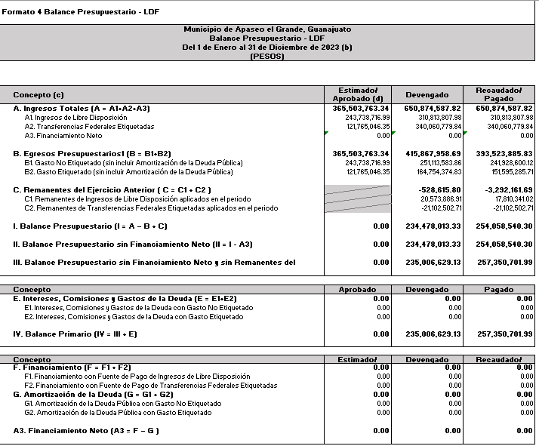

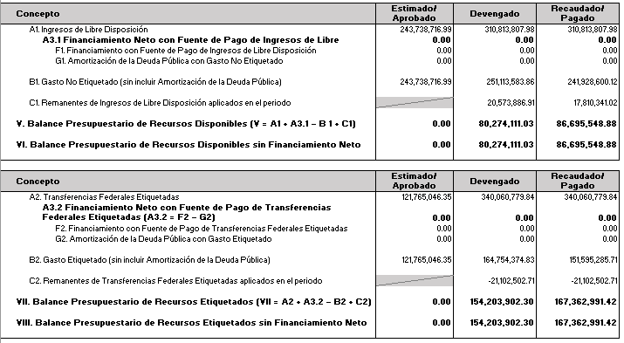

Fundamento Artículo 6 y 19 LDF
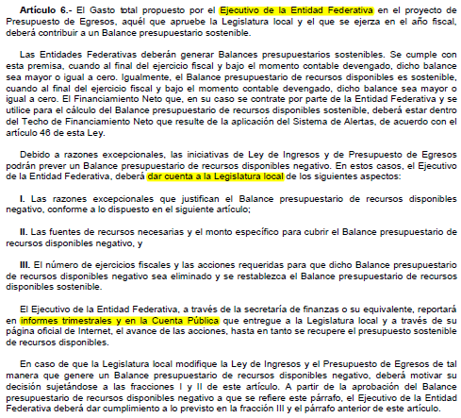
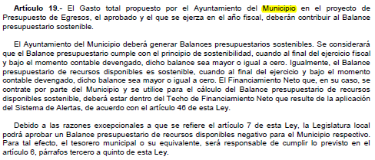

2. Aumento o creación de nuevo Gasto
Se informará:
- Fuente de Ingresos del aumento o creación del Gasto no Etiquetado.

***** FDO-CG-AF-PP-PORGPRE
**** 1122100000 REM. REC. MPAL 2022
**** 1123100000 RECURSOS FISCALES 23
**** 1521811100 REM. REC. PART 2021
**** 1522811100 REM. REC. PART 2022
**** 1523811100 PARTICIPACIONES 23

b) Fuente de Ingresos del aumento o creación del Gasto Etiquetado.

**** 2522822100 FAIS Municipal 2022
**** 2522822200 FORTAMUN 2022
**** 2523821100 FAISM (FONDO 1) 2023
**** 2523821200 INT FAISM FDO 1 23
**** 2523822100 FORTAMUN FDO 2 23
**** 2523822200 INT (FORTAMUN F2) 23
**** 2623911100 RECURSO ESTATAL 2023
**** 2623933100 APORTACION BENEF. 23
**** 2723910100 OT TRANS FED ETIQ 23

Fundamento Artículo 8 y 21 LDF
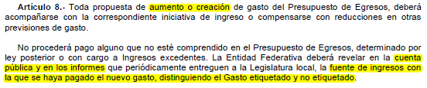
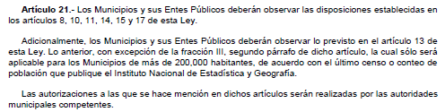

3. Pasivo Circulante al Cierre del Ejercicio (ESF-12)
Se informará al 31 DE DICIEMBRE 2023

PASIVO
Pasivo Circulante
a. Cuentas por Pagar a Corto Plazo (a=a1+a2+a3+a4+a5+a6+a7+a8+a9)
a1) Servicios Personales por Pagar a Corto Plazo
a2) Proveedores por Pagar a Corto Plazo
a3) Contratistas por Obras Públicas por Pagar a Corto Plazo
a4) Participaciones y Aportaciones por Pagar a Corto Plazo
a5) Transferencias Otorgadas por Pagar a Corto Plazo
a6) Intereses, Comisiones y Otros Gastos de la Deuda Pública por Pagar a Corto Plazo
a7) Retenciones y Contribuciones por Pagar a Corto Plazo
a8) Devoluciones de la Ley de Ingresos por Pagar a Corto Plazo
a9) Otras Cuentas por Pagar a Corto Plazo
b. Documentos por Pagar a Corto Plazo (b=b1+b2+b3)
b1) Documentos Comerciales por Pagar a Corto Plazo
b2) Documentos con Contratistas por Obras Públicas por Pagar a Corto Plazo
b3) Otros Documentos por Pagar a Corto Plazo
c. Porción a Corto Plazo de la Deuda Pública a Largo Plazo (c=c1+c2)
c1) Porción a Corto Plazo de la Deuda Pública
c2) Porción a Corto Plazo de Arrendamiento Financiero
d. Títulos y Valores a Corto Plazo
e. Pasivos Diferidos a Corto Plazo (e=e1+e2+e3)
e1) Ingresos Cobrados por Adelantado a Corto Plazo
e2) Intereses Cobrados por Adelantado a Corto Plazo
e3) Otros Pasivos Diferidos a Corto Plazo
f. Fondos y Bienes de Terceros en Garantía y/o Administración a Corto Plazo (f=f1+f2+f3+f4+f5+f6)
f1) Fondos en Garantía a Corto Plazo
f2) Fondos en Administración a Corto Plazo
f3) Fondos Contingentes a Corto Plazo
f4) Fondos de Fideicomisos, Mandatos y Contratos Análogos a Corto Plazo
f5) Otros Fondos de Terceros en Garantía y/o Administración a Corto Plazo
f6) Valores y Bienes en Garantía a Corto Plazo
g. Provisiones a Corto Plazo (g=g1+g2+g3)
g1) Provisión para Demandas y Juicios a Corto Plazo
g2) Provisión para Contingencias a Corto Plazo
g3) Otras Provisiones a Corto Plazo
h. Otros Pasivos a Corto Plazo (h=h1+h2+h3)
h1) Ingresos por Clasificar
h2) Recaudación por Participar
h3) Otros Pasivos Circulantes
IIA. Total de Pasivos Circulantes (IIA = a + b + c + d + e + f + g + h)
Pasivo No Circulante
a. Cuentas por Pagar a Largo Plazo
b. Documentos por Pagar a Largo Plazo
c. Deuda Pública a Largo Plazo
d. Pasivos Diferidos a Largo Plazo
e. Fondos y Bienes de Terceros en Garantía y/o en Administración a Largo Plazo
f. Provisiones a Largo Plazo
IIB. Total de Pasivos No Circulantes (IIB = a + b + c + d + e + f)
II. Total del Pasivo (II = IIA + IIB)
HACIENDA PÚBLICA/PATRIMONIO
IIIA. Hacienda Pública/Patrimonio Contribuido (IIIA = a + b + c)
a. Aportaciones
b. Donaciones de Capital
c. Actualización de la Hacienda Pública/Patrimonio
IIIB. Hacienda Pública/Patrimonio Generado (IIIB = a + b + c + d + e)
a. Resultados del Ejercicio (Ahorro/ Desahorro)
b. Resultados de Ejercicios Anteriores
c. Revalúos
d. Reservas
e. Rectificaciones de Resultados de Ejercicios Anteriores
IIIC. Exceso o Insuficiencia en la Actualización de la Hacienda Pública/Patrimonio (IIIC=a+b)
a. Resultado por Posición Monetaria
b. Resultado por Tenencia de Activos no Monetarios
III. Total Hacienda Pública/Patrimonio (III = IIIA + IIIB + IIIC)
IV. Total del Pasivo y Hacienda Pública/Patrimonio (IV = II + III)

Fundamento Artículo 13 VII y 21 LDF
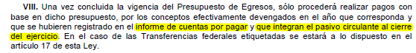

4. Deuda Pública y Obligaciones
Se revelará:
a) La información detallada de cada Financiamiento u Obligación contraída en los términos del Título Tercero Capítulo Uno de la Ley de Disciplina Financiera de las Entidades Federativas y Municipios, incluyendo como mínimo, el importe, tasa, plazo, comisiones y demás accesorios pactados.

Fundamento Artículo 25 LDF
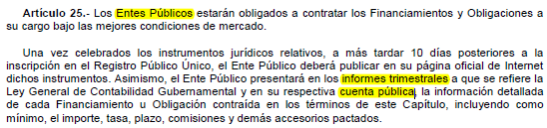

Se Informa que no se tiene contraída deuda pública a la fecha del 31 de diciembre del 2023.

5. Obligaciones a Corto Plazo
Se revelará:
a) La información detallada de las Obligaciones a corto plazo contraídas en los términos del Título Tercero Capítulo Uno de la Ley de Disciplina Financiera de las Entidades Federativas y Municipios, incluyendo por lo menos importe, tasas, plazo, comisiones y cualquier costo relacionado, así mismo se deberá incluir la tasa efectiva.

Fundamento Artículo 31 LDF
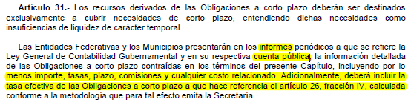

Se informa que no aplica al Municipio de Apaseo el Grande a la fecha del 31 de diciembre del 2023

6. Evaluación de Cumplimiento
Se revelará:
a) La información relativa al cumplimiento de los convenios de Deuda Garantizada.
Fundamento Artículo 40 LDF
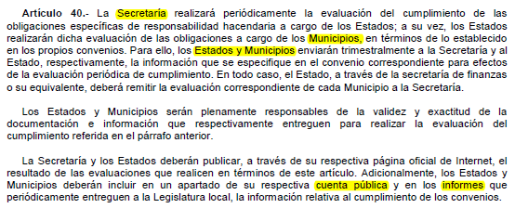

Esta nota no le aplica al ente público

________________________________
LIC. JOSE LUIS OLIVEROS USABIAGA
PRESIDENTE MUNICIPAL
__________________________________
LAE. ANA LILIA RODRIGUEZ MOLINA
TESORERA MUNICIPAL

